人社局2023年部门预算编制说明

目 录

第一部分 兴国县人社局部门概况
一、部门主要职责
二、部门基本情况
第二部分 兴国县人社局部门预算情况说明
一、2023年部门预算收支情况说明
二、2023年“三公”经费预算情况说明
第三部分 兴国县人社局部门预算表
一、《收支预算总表》
二、《部门收入总表》
三、《部门支出总表》
四、《财政拨款收支总表》
五、《一般公共预算支出表》
六、《一般公共预算基本支出表》
七、《一般公共预算“三公”经费支出表》
八、《政府性基金预算支出表》
九、《国有资本经营预算支出表》
十、《部门整体支出绩效目标表》
十一、《项目支出绩效目标表》
第四部分 名词解释

第一部分 兴国县人社局部门概况

一、部门主要职责
兴国县人力资源和社会保障局是政府组成部门，承担着全县就业创业、社会养老保险、城乡居民养老保险、工伤保险、失业保险、人事管理、人才招聘、工资福利、劳动保障、劳动监察、劳动仲裁等重要工作。
二、部门基本情况
2023年人社局部门共有预算单位3个，包括：兴国县人力资源和社会保障局机关、兴国县社会保险服务中心、兴国县就业创业服务中心。
编制人数小计96人,其中：行政编制人数14人,参照公务员管理的事业编制人数0人,全部补助事业编制人数82人,自收自支编制人数0人。实有人数小计88人,其中：在职人数小计88人,行政在职人数14人,参照公务员管理的事业单位在职人数0人,全部补助事业在职人数74人。离休人数小计0人,退休人数小计47人,退职人员0人,遗属人数4人。

第二部分 兴国县人社局部门预算情况说明

一、2023年部门预算收支情况说明
（一）收入预算情况
2023年本部门收入预算总额24521.98万元，较上年预算安排减少10753.89万元，减少30.49%。增减变化主要原因是：机关事业单位养老保险基金县级财政补贴减少；被征地农民参加企业职工养老保险县财政补助资金减少；就业补助资金减少；就业扶贫资金减少。
具体为：财政拨款收入23315.77万元，较上年预算安排增加2232.90万元，其中：一般公共预算收入21666.34万元,政府性基金预算收入1649.43万元；其他收入1206.21万元，较上年预算安排减少3179.21万元，上级补助收入0万元，较上年预算安排减少3048.20万元，其他收入1206.21万元，较上年预算安排减少3179.21万元，上年财政拨款结转0万元，较上年预算安排减少6759.38万元。
（二）支出预算情况
2023年本部门支出预算总额24521.98万元，较上年预算安排减少10753.89万元，减少30.49%。增减变化主要原因是：机关事业单位养老保险基金县级财政补贴减少；被征地农民参加企业职工养老保险县财政补助资金减少；就业补助资金减少；就业扶贫资金减少。具体为：
按支出项目类别及经济分类科目划分：基本支出1246.19万元，较上年预算安排增加259万元，其中：包括工资福利支出1150.81万元、商品和服务支出88.96万元、对个人和家庭的补助支出6.42万元；项目支出23275.79万元，较上年预算安排减少11112.89万元，其中：包括工资福利支出60万元、商品和服务支出828万元、对个人和家庭的补助支出135万元，资本性支出60万元，其他相关支出22192.79万元。
按支出功能分类科目划分：社会保障和就业22533.11万元，较上年预算安排增加2862.29万元；卫生健康支出70.53万元，较上年预算安排增加7.28万元；城乡社区支出1649.43万元，较上年预算安排减少13204.76万元；农林水支出165万元，较上年预算安排减少406万元；住房保障支出103.91万元，较上年预算安排增加5.07万元；其他支出0万元，较上年预算安排减少17.77万元。
（三）财政拨款支出情况
2023年本部门财政拨款（补助）支出预算23315.77万元，较上年预算安排增2232.90万元，增10.59%。增减变化主要原因是：被征地农民参加企业职工养老保险县财政补助资金从政府性基金调整为财政拨款。具体为：
按支出经济分类科目划分：基本支出1169.98万元，较上年预算安排增加182.79万元，其中：包括工资福利支出1074.6万元、商品和服务支出88.96万元、对个人和家庭的补助支出6.42万元；；项目支出22145.79万元，较上年预算安排增加2050.11万元，其中：包括工资福利支出60万元、商品和服务支出428万元、对个人和家庭的补助支出135万元，资本性支出60万元，其他相关支出21462.79万元。
按支出功能分类科目划分：社会保障和就业21326.9万元，较上年预算安排增加11043.74万元；卫生健康支出70.53万元，较上年预算安排增加7.28万元；城乡社区支出1649.43万元，较上年预算安排减少8988.19万元；农林水支出165万元，较上年预算安排增加165万元；住房保障支出103.91万元，较上年预算安排增加5.07万元。
（四）政府性基金情况
2023年部门政府性基金支出总额1649.43万元，较上年预算安排减少8988.19万元，减少84.49%。增减变化主要原因是：被征地农民参加企业职工养老保险县财政补助资金从政府性基金调整为财政拨款。其中：项目支出1649.43万元。
（五）机关运行经费等重要事项的说明
2023年部门机关运行费预算88.96万元，比2022年预算减少4.28万元，增长（下降）11.84％，增减变化主要原因是：厉行节约。
按照《地方预决算公开操作规程》明确的口径，机关运行费指各部门的公用经费，包括办公及印刷费、邮电费、差旅费、会议费、福利费、日常维修费、专用材料及一般设备购置费、办公用房水电费、办公用房取暖费、办公用房物业管理费、公务用车运行维护费以及其他费用。
（六）政府采购情况
2023年部门所属各单位政府采购总额309万元，其中：政府采购货物预算45万元、政府采购工程预算0万元、政府采购服务预算264万元。
（七）国有资产占有使用情况
截至2022年12月31日部门共有车辆0辆。
（八）绩效目标设置情况
2023年实行绩效目标管理的项目30个，涉及资金24521.98万元。其中：
项目名称：被征地农民参加企业职工养老保险县财政补助资金
1.项目概述：可以保障被征地农民参加基本养老保险
2.立项依据：《关于印发赣州市被征地农民参加基本养老保险实施办法的通知》赣市府发[2015]13号文件要求
3.实施主体：被征地农民
4.实施周期：长期
5.年度预算安排：7,543.47万元
6.年度绩效目标：参保城镇职工基本养老保险人数≥5万人
二、2023年“三公”经费预算情况说明
2023年兴国县人社部门“三公”经费一般公共预算安排28.7万元。其中：
因公出国（境）费0万元，与上年无变化。
公务接待费28.7万元，比上年减少20.6万元，主要原因
是：缩减开支。
公务用车运行维护费0万元，与上年无变化。
公务用车购置费0万元，与上年无变化。

- 兴国县XX单位2023年部门预算表
一、《收支预算总表》（见附表）
二、《部门收入总表》（见附表）
三、《部门支出总表》（见附表）
四、《财政拨款收支总表》（见附表）
五、《一般公共预算支出表》（见附表）
六、《一般公共预算基本支出表》（见附表）
七、《一般公共预算“三公”经费支出表》（见附表）
八、《政府性基金预算支出表》（见附表）
九、《部门整体支出绩效目标表》

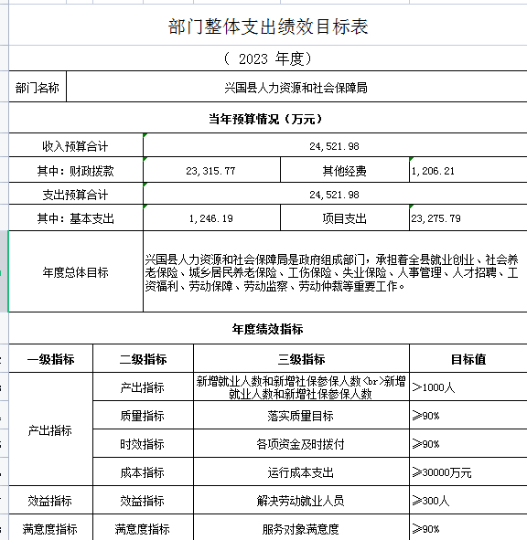
十、《项目支出绩效目标表》
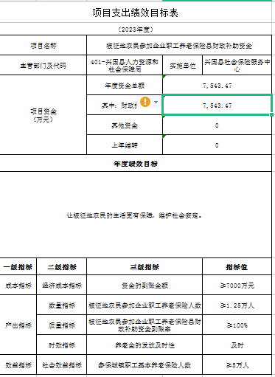
第四部分 名词解释

一、收入科目
各部门结合实际进行解释。
（一）财政拨款：指县本级财政当年拨付的资金。
（二）事业收入：指事业单位开展专业业务活动及辅助活动取得的收入。
（三）事业单位经营收入：指事业单位在专业业务活动及辅助活动之外开展非独立核算经营活动取得的收入。
（四）其他收入：指除财政拨款、事业收入、事业单位经营收入等以外的各项收入。
（五）附属单位上缴收入：反映事业单位附属的独立核算单位按规定标准或比例缴纳的各项收入。包括附属的事业单位上缴的收入和附属的企业上缴的利润等。
（六）上级补助收入：反映事业单位从主管部门和上级单位取得的非财政补助收入。
（七）使用非财政拨款结余：填列历年滚存的非限定用途的非统计财政拨款结余弥补2023年收支差额的数额。
（八）上年结转和结余：填列2022年全部结转和结余的资金数，包括当年结转结余资金和历年滚存结转结余资金。
二、支出科目
对部门或单位预算中涉及的支出功能分类科目（明细到项级），结合部门实际，参照《2023年政府收支分类科目》的规范说明行解释。
（一）行政运行：反映行政单位（事业单位）的基本支出。
（二）一般行政管理事务：反映行政单位（包括事业单位）未单独设置项级科目的其他项目支出。
（三）机关事业单位基本养老保险缴费支出：反映机关事业单位实施养老保险制度由单位缴纳的基本养老保险费的支出。
（四）行政单位医疗：反映行政事业单位基本医疗保险缴费经费。
（五）事业单位医疗：反映财政部门集中安排的事业单位基本医疗保险缴费经费。
（六）死亡抚恤：反映单位遗属人员生活补助。

